1.
- 系统直接在稠密索引文件中查找键值为 20180014 的索引项，找到 20180014 的索引项后，顺着该索引项旁边的指针，直接跳转到磁盘上对应的物理数据块，读取“沈录”的完整记录。
系统在稀疏索引中查找小于或等于 20180014 的最大键值。在这个例子中，找到的是 20180013。顺着 20180013 的指针，找到对应的数据块（包含 20180013 和 20180014 的那个块）。把这个数据块加载到内存中，然后在块内进行顺序扫描，找到学号为 20180014 的记录
系统首先查询一级（最左侧）索引块，寻找小于或等于 20180014 的最大键值，定位到 20180013。顺着一级索引的指针，读取对应的二级（中间）索引块。在这个二级索引块中，精确查找键值为 20180014 的索引项。顺着二级索引项的指针，直接定位并读取数据表中的对应记录。
2）
在稠密索引文件中，查找到第一个大于 20180009 的键值，即 20180010 的索引项。顺着 20180010 的指针找到对应的第一条满足条件的数据记录（王坤）。由于索引和数据文件通常是按学号主键物理排序的，系统接下来只需沿着数据文件向后顺序读取，提取 20180011 到 20180015 的所有记录即可。
寻找范围起点：在稀疏索引中查找小于或等于目标起点（20180010）的最大键值。这里找到的是 20180009。顺着 20180009 的指针定位到其所在的数据块（包含 20180009 和 20180010）。在块内顺序扫描，跳过 20180009，定位到符合条件的起点 20180010 的记录。从 20180010 开始，继续向后顺序扫描读取相邻的数据块，直到数据文件末尾，提取所有符合条件的记录。
寻找范围起点：在最外层的一级索引中，查找小于或等于目标起点（20180010）的最大键值，定位到 20180007。顺着指针找到包含 20180007 到 20180012 的二级索引块。在这个二级索引块中顺序查找，找到第一个大于 20180009 的键值，即 20180010。随后，系统沿着二级索引块继续向后扫描（20180011, 20180012），通过指针获取数据。当前二级索引块读完后，回到一级索引，跳到下一个二级索引块（20180013），继续扫描并获取数据，直到全部读完。

2.链表组织方式，在这种结构中，数据页和空闲空间是通过指针串联起来的。系统维护两个链表的头指针：一个是数据页链表头，指向含有数据的页；另一个是空闲页链表头，专门指向那些完全空闲或有足够剩余空间可以容纳新记录的页。当需要插入新记录时，系统从空闲页链表头开始遍历，找到第一个空间足够的页进行插入。如果该页插入后空间不再充足，系统会将其从空闲页链表中摘除（如果完全满了），或者仅仅更新其内部的空闲空间信息。当删除记录导致某页产生足够多的空闲空间时，该页会被重新加入到空闲页链表中

页目录组织方式，这种结构通过一个额外的“目录”来集中管理所有页的状态。系统维护一个或多个专门的目录页，目录页中包含若干条目，每个条目对应一个数据页。当需要插入新记录时，系统扫描目录页中的条目，可以快速比较条目中记录的空闲空间大小，从而迅速定位到一个合适的页。

3.槽页方案的基本思想
槽页方案的核心思想是将数据页的存储空间从两端向中间使用，并通过一个目录来管理页内的每一条记录。
如果删除了一条记录，中间会出现空洞。为了重用空间，如果把后面的记录向前移动代价极其高昂。在槽页中，如果要移动某条元组只需修改它对应槽里的“偏移量”。数组式存储通常要求元组是定长的，槽页方案中，因为每个槽都显式记录了对应元组的长度和确切偏移量，所以可以非常轻松地混合存储和管理长度不一的元组。当元组被删除时，可以直接将其对应的槽标记为“已删除”，当页内空间不足以插入新记录，但总空闲空间足够时，数据库可以安全地在页内进行“碎片整理”，将存活的元组向一端滑动，挤出连续的空闲空间，而不会破坏任何外部引用。

4.

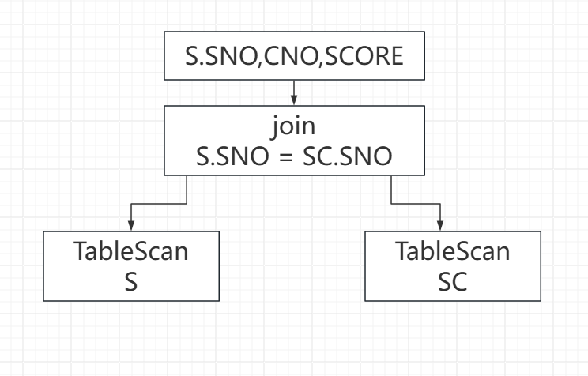
class TableScanOperator:
method Open():
file_cursor = 0
batch_size = 500
method Next() -> Batch:
batch = new Batch(capacity = 500)
while file_cursor < file.length and batch.count < batch_size:
tuple = read_tuple_from_disk(file_cursor)
batch.append(tuple)
file_cursor++
if batch.count == 0:
return EOF
return batch
class HashJoinOperator(leftChild: Scan(S), rightChild: Scan(SC)):
method Open():
leftChild.Open()
rightChild.Open()
hash_table = new HashTable()

while (left_batch = leftChild.Next()) != EOF:
for tuple in left_batch:
hash_table.insert( hash(tuple.SNO), tuple )

probe_batch = null probe_index = 0
method Next() -> Batch:
out_batch = new Batch(capacity = 500)

while out_batch.count < 500:
if probe_batch == null or probe_index >= probe_batch.count:
probe_batch = rightChild.Next()
if probe_batch == EOF:
break
probe_index = 0

while probe_index < probe_batch.count and out_batch.count < 500:
right_tuple = probe_batch[probe_index]
matches = hash_table.lookup( hash(right_tuple.SNO) )

for left_tuple in matches:
if left_tuple.SNO == right_tuple.SNO:
joined_tuple = combine(left_tuple, right_tuple)
out_batch.append(joined_tuple)

if out_batch.count == 500:
break

if out_batch.count < 500:
probe_index++
if out_batch.count == 0:
return EOF
return out_batch

5.

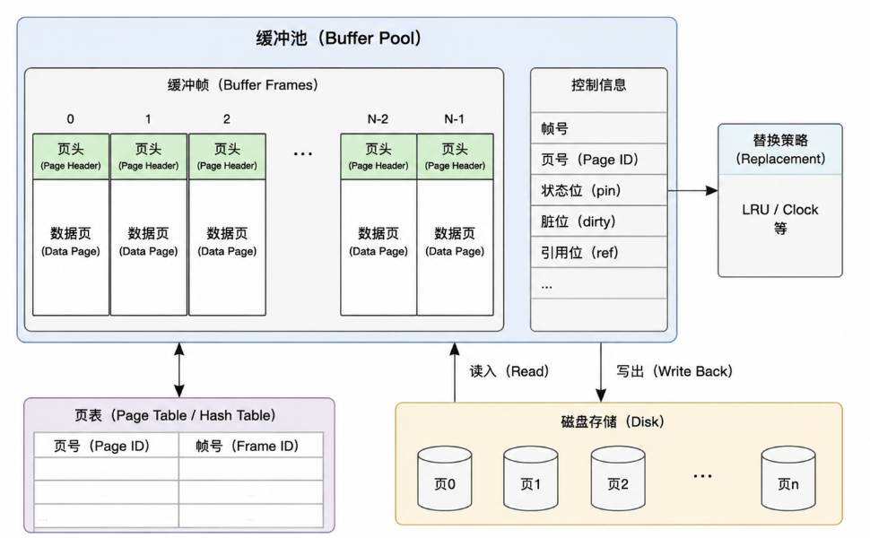
当执行引擎需要读取某个数据页P时，缓冲池管理器的处理流程如下：查找页表： 缓冲池管理器首先将页P的ID放入哈希表中查找，检查该页是否已经在内存（缓冲池）中。情况 A：缓存命中如果页表显示P在某个缓冲帧中，管理器会将该帧的引用计数加 1（表示当前有进程正在使用它，不能被替换出内存）。直接将该缓冲帧的内存地址返回给执行引擎。情况 B：缓存未命中如果P不在缓冲池中，管理器必须从磁盘读取它。管理器首先在缓冲池中寻找一个可用的缓冲帧将页P从磁盘读取到选定的缓冲帧中。更新页表，记录P的新位置。将该帧设为 1将内存地址返回给执行引擎。当执行引擎用完该页后，必须通知缓冲池管理器将其Pin_Count减 1。如果执行引擎修改了数据，还必须将该帧的Dirty标记设为 rue。

什么时候读数据会触发写操作：
当执行引擎请求一个不存在缓冲池中的页，且缓冲池已满，替换算法选中了一个标记为脏页的缓冲帧作为牺牲帧淘汰。
脏页表明该页面读入缓冲池后被修改过，但还没有同步回磁盘中，而当脏页即将被新页面替换时，为了防止数据丢失，缓冲池会将其写会。

